Lücking Plan-Schallschutzziegel 20-1,4

August Lücking

Eigenschaften

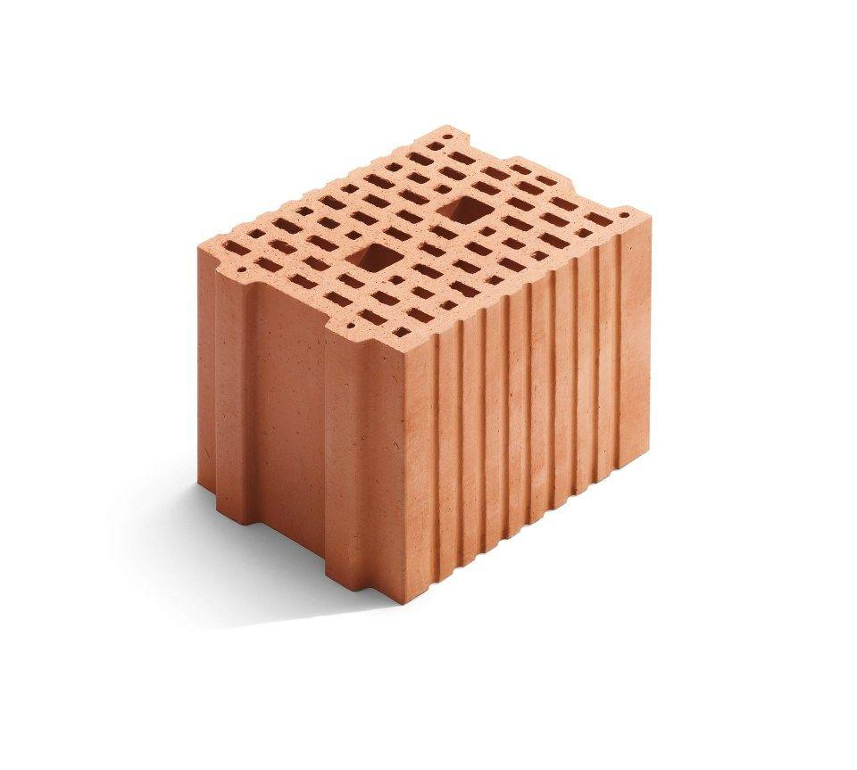

Anwendungsbereich

innen

Druckfestigkeitsklasse

20

Feuerwiderstandsklasse

EI 180, F 120, F 180, F 90, R 120, REI 90, REI-M 90

Format

10 DF, 5 DFEZ, 7,5 DFZ

Produkt

Mauerziegel

Breite (mm)

115,00 - 240,00

Höhe (mm)

249,00

Länge (mm)

308,00

Brandverhalten

A1

Zulassungs-/Prüfzeugnis-Nr

Z-17.1-913

Druckfestigkeit (N/mm²)

6,30

Gewicht (kg)

12,30 - 25,70

Rohdichteklasse Mauerstein (kg/dm³)

1,40

Wärmeleitfähigkeit (W/(m\*K))

0,58

Wasserdampfdiffusionswiderstand (µ)

5-10